嵌入式录播主机
规
格
书

嵌入式录播主机
S8-V3

_{V1.0}

上海大因多媒体技术有限公司

免责声明
本手册中的信息已仔细检查，上海大因多媒体技术有限公司嵌入式录播主机技术不存在侵犯任何专利权或其他第三方权利。
上海大因多媒体技术有限公司对任何不包含在本文档中的错误不承担任何责任，上海大因多媒体技术有限公司也不承诺在本文档中更新或保持最新信息。
上海大因多媒体技术有限公司保留对此文档或产品进行改进的权利，恕不另行通知。
版权声明
本文档的任何部分均不得复制，传播，转录，存储在检索系统中或翻译的任何部分转换成任何语言或计算机文件，未经明确的书面许可不得以任何形式或任何方式-电子，手册转载。
©上海大因多媒体技术有限公司版权所有2023。
版权所有。

安全须知
请先阅读所有说明，然后再尝试打开包装，安装或在连接电源之前，请操作本设备。打开包装并安装设备时，请记住以下几点：
＊始终遵循基本的安全预防措施，以减少火灾风险，电击和人身伤害。
＊为避免起火或电击危险，请勿将本机淋雨，潮湿或将本产品安装在靠近水的地方。
＊切勿将任何液体溅到本产品之上或之中。
＊切勿通过任何方式将任何物体塞入本产品设备上的开口或空槽，因为可能会损坏单元内部零件。
＊请勿将电源线连接到建筑物表面。
＊仅使用随附的电源设备。 如果电源已损坏请勿使用。
＊请勿在电源线上放置任何物品在或放置在人行走的通道上。
＊为防止设备过热，请勿将所有设备堆叠在一起或提供通风并允许足够的空间使空气在设备周围流通。

修订记录
版本号 | 日期 | 变更内容 | 备注
V1.0 | 2022年11月15日 | 新版制定

- 产品概述

S8-V3录播主机集课件录制、直播、点播、智能导播、存储等多功能于一体的集成录播设备，基于嵌入式硬件架构设计，产品高度稳定，性能强大。设备接口丰富，具有6路SDI+1路VGA+2路HDMI输入接口，最大可支持8路视频信号同时输入采集录制。支持电影模式+资源模式并存的同步录制和直播，PGM画面支持画中画、1/2/3/4//6分屏模式显示和录制。

产品特点
- 一体化纯嵌入式设计，支持7*24小时稳定工作。
- 跟踪、录制、导播、直播一机完成。
- 性能强大，支持8路视频信号同步采集录制。
- 通过本地界面直接进行相关操作，本地导播无延时。
- 配套11.6寸录播高清触控导播台，触摸式操作，用户交互体验更好

设备接口说明
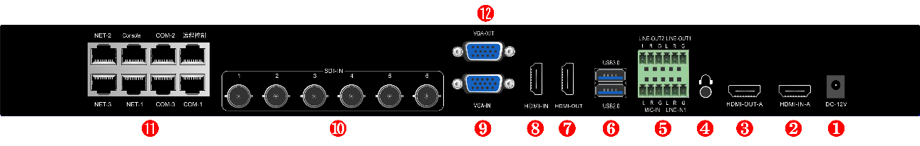
序号 | 接口 | 说明
1 | DC 12V | 设备电源接口，接DC 12/3A电源
2 | HDMI-IN-A | HDMI视频信号输入接口，支持音频
3 | HDMI-OUT-A | 输出PGM画面，HDMI内嵌音频
4 | 监听 | 3.5mm耳机监听接口，监听PGM声音
5 | LINE-IN/MIC-IN  、LINE-OUT | 3pin凤凰头，音频输入和输出接口
6 | USB | USB2.0和USB3.0接口，设备外接U盘、移动硬盘录制或拷贝文件，外接鼠标本地导播操作
7 | HDMI-OUT | 输出PGM画面，HDMI内嵌音频
8 | HDMI-IN | 电脑信号HDMI输入，支持音频，与VGA-IN二选一使用
9 | VGA-IN | 电脑信号VGA输入，与HDMI-IN二选一使用
10 | SDI-IN | 摄像机视频信号输入接口，支持6路1080P同时输入
11 | COM、NET | NET为网络接口，共3个。其它为RS485/RS232控制接口
12 | VGA-OUT | 导播界面视频输出，用于本地导播操作

产品规格
型号 | S8-V3
系统结构 | 嵌入式Linux系统
视频输入接口 | 6路SDI，2路HDMI，1路VGA
视频输出接口 | 2路HDMI，1路VGA
视频显示 | PGM支持单画面、画中画、画外画、1/2/3/4/6分屏
输入分辨率支持 | HD/3G-SDI：1080P@25fps~1080P@60fps  VGA/HDMI：1024*768@60HZ~1920*1080@60HZ
音频输入 | 1路LINE-IN，3pin凤凰端子  1路MIC-IN，3pin凤凰端子  2路HDMI-IN，内嵌音频
音频输出 | 2路LINE-OUT，3pin凤凰端子  2路HDMI-IN，内嵌音频
音频编码 | H.264
音频编码 | AAC
视频输出格式 | MP4
视频编码帧率 | 1～30fps
视频码率 | 50kbps~40Mbps可调
音频码率 | 8~420KB可调
数据存储 | 标配1T硬盘，支持扩展
RS485/RS232 | 5组RS485，3组RS232，RJ-45接口
电源输出 | 支持2组DC 12V/1A输出
网络 | 3个100M网口，RJ-45
USB接口 | 1个USB2.0，1个USB3.0
软件升级 | 支持网络升级、RS232串口升级
存储模式 | 支持内置硬盘、外接USB存储，USB导出，FTP下载
协议支持 | RTMP、RTSP、UDP、TCP、FTP、DHCP、HTTP
电源 | DC 12V/3A
设备尺寸 | 1U机架式

应用场景与配置清单
五机位精品录播
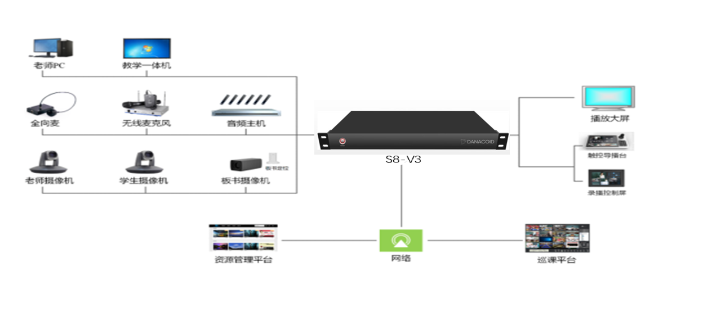
序号 | 设备名称 | 型号 | 数量 | 备注
1 | 录播主机 | S8-V3 | 1台
2 | 老师双目跟踪摄像机 |  | 1台 | 特写、全景一体
3 | 学生双目跟踪摄像机 |  | 1台 | 特写、全景一体
4 | 全景摄像机 |  | 1台
5 | 板书探测器 |  | 1台
6 | 11.6寸触控导播台 |  | 1台 | 可选配7寸控制屏
7 | 音频主机 |  | 1台 | 8进4出
8 | 无线麦克风 |  | 1套
9 | 指向麦克风 |  | 6只
10 | 教学一体机 |  | 1台
11 | 功放、音箱 |  | 1套
12 | 资源平台 |  | 1套 | 含硬件服务器与软件

